1e NOTA VAN INLICHTINGEN

1e Nota van Inlichtingen behorende bij de
EU aanbesteding
PFL – 2895866 Refit inspectievaartuig “De Waterlelie”

Deze 1e Nota maakt deel van uit van de af te sluiten overeenkomst.

Datum : 12 juli 2024
Documentnr. : 3289444
Aantal pagina’s : 5

Aanbestedingsleidraad EU Refit Inspectievaartuig - de Waterlelie
Vraag 1: | 2.3 Vaarprofiel  1. Bij een Kruissnelheid 8km/uur, wat is in de huidige situatie het toerental van de huidige motor?  2. Bij een Maximale snelheid van 12 km/uur, wat is in de huidige situatie het toerental van de huidige motor?
Antwoord: | 1. ongeveer 900 toeren  2. ongeveer 1400 toeren
Vraag 2: | De Inhoudsopgave klopt niet t.o.v. de inhoud van het document. Hoofdstuk nummering en pagina verwijzing.
Antwoord: | Dank voor uw oplettendheid, de inhoudsopgave is aangepast in de Aangepaste Aanbestedingsleidraad bij deze 1e Nota van Inlichtingen
Vraag 3: | 2.20 Wachtkamerconstructie  Laatste alinea welke einddatum wordt hier bedoeld?
Antwoord: | Hiermee wordt bedoeld dat de einddatum zoals die in het hoofdcontract is overeengekomen, in principe leidend is. Dus dat deze dan ook geldt voor de nieuwe contractant, tenzij om moverende redenen dit moet worden aangepast. Dit gaat in nauw overleg tussen Opdrachtgever en Opdrachtnemer.
Vraag 4: | 2.20 Wachtkamerconstructie  12 mnd. in de wachtkamer zitten en dan als nog voor het zelfde aangeboden bedrag de opdracht uit moeten uitvoeren is prijs verhogend. Beter is hier een index toe te passen na b.v. 3 mnd.
Antwoord: | De Opdrachtgever kan zich vinden in u redenering en gaat akkoord met een indexering op basis van de inschrijfprijs, waarbij de inschrijfprijs als basis geld en er mag worden geïndexeerd op het moment dat de wachtkamercontractant het hoofdcontract mag overnemen. Het dan geldende indexcijfer geldt dan.
Bijlage B - Impressietekening gewenste situatie - de Waterlelie
Vraag 5: | Wat wij missen op de impressietekening gewenste situatie is een vooraanzicht van de gewenste ramen in de (nieuwe) vallende voorzijde van het schip. Kunt u die alsnog aanleveren?
Antwoord: | De impressietekening is gebaseerd op een handgemaakte tekening uit 1992 en daarna uitgebreid om de visuele ondersteuning te bieden voor het geschreven bestek. Het zij- en bovenaanzicht van de ramenpartij is dan ook indicatief en zal uitgewerkt moeten worden in styling, uitvoering (plak-/klemramen) en afmetingen.
Vraag 6: | De lijst bij de impressietekening is anders dan die van Bijlage C - Technisch bestek. Wat wilt u nu precies hebben? Kunt u aangeven wat de juiste eisen en wensen zijn en kunt u Bijlage B - Impressietekening en Bijlage C – Technisch bestek met elkaar in lijn brengen, zodat hierover geen onduidelijkheden en discussies kunnen ontstaan?  Welke is leidend?
Antwoord: | Zie antwoord bij vorige vraag; bestek is leidend en tekening is ondersteunend.
Bijlage C – Technisch bestek refit de Waterlelie
Vraag 7: | 1.5 Functie schip  Moet het schip in staat zijn om zowel te duwen als te trekken? Tijdens de schouw is deze indruk gewekt, maar in dat geval zullen ook een duw-/sleepcertificaat en bijbehorende voorzieningen noodzakelijk zijn.
Antwoord: | Deze eis om te duwen en slepen komt te vervallen en is dienovereenkomstig aangepast in Bijlage C – Technisch bestek refit de Waterlelie.
Vraag 8: | 1.8 Classificatie, regelgeving en certificaten  Vraag  Het schip is niet volgens de eisen van de SI gebouwd.  - Is er een lijst beschikbaar met aanpassingen aan het casco zodat dit aan de SI-eisen kan voldoen?  - Bestaat er een constructieplan en/of berekening om te bepalen of het schip überhaupt geschikt is om aan de nieuwbouweisen te voldoen?  - Is het huidige algemeen plan door de klasse goedgekeurd?  a. Zo nee, waarom niet?  - Hoe moet de werf omgaan met het risico van bijkomende constructiekosten voor onder andere: aanpassing van het casco, constructieberekeningen, stabiliteitsberekeningen, zichtlijnenplan, elektrische en hydraulische schema's, bilgeschema's, etc.?  De werf kan niet verantwoordelijk worden gehouden voor de tijdige afgifte van het SI-certificaat. Er is een grote vraag naar certificering bij de certificeringsinstanties. Daarnaast kan de werf pas beginnen met de bouw wanneer de schema's, tekeningen en berekeningen zijn goedgekeurd, hoe gaat men in de planning om met overmacht doordat klasse bureaus geen capaciteit hebben en de werf daardoor middels overmacht vertraging oploopt.
Antwoord: | De tekst in het Bijlage C – Technisch bestek refit de Waterlelie; 1.8 Classificatie, regelgeving en certificaten is aangepast. De onderstaande beantwoording heeft betrekking op die teksten  1. Er is geen lijst beschikbaar om het casco aan Technische Eisen van Es-Trin te laten voldoen. De gewenste wijzigingen/controles aan het casco zijn gespecificeerd onder hoofdstuk 3.  2. Er is geen constructieplan/-berekening van het schip.  3. Het bijgevoegde plan is een visuele impressie van de staat na verbouwing, zoals in grote lijnen gewenst door opdrachtgever. Zie verder antwoord op vragen op Bijlage B  4. Dat is aan de werf om hierover een inschatting te maken.
Vraag 9: | 7.2 Elektrische Distributie.  Wat is het gebruiksvermogen bij stand-by i.v.m. 8 uur zonder walstroom of motor? De Licht en staraccu’s in GEL of lithium uitvoering?
Antwoord: | Deze refit is omvangrijk, met allerhande nieuwe of vervangen componenten. Er is in de voorbereidende fase geen E-balans opgesteld, dus is er ook geen zicht op het benodigd standby vermogen.
Vraag 10: | Wat doen we met de (bruikbare) spullen die van het schip afgehaald worden, wie is, wordt eigenaar?
Antwoord: | Deze vervallen naar de opdrachtnemer indien deze op de Waterlelie niet meer bruikbaar zijn, of anderzijds beschreven, zoals bv vraag 14.
Vraag 11: | 8.2 Afmeer en ankeruitrusting  Wat is merk en type van huidige ankerlier? I.v.m. overhalen.
Antwoord: | 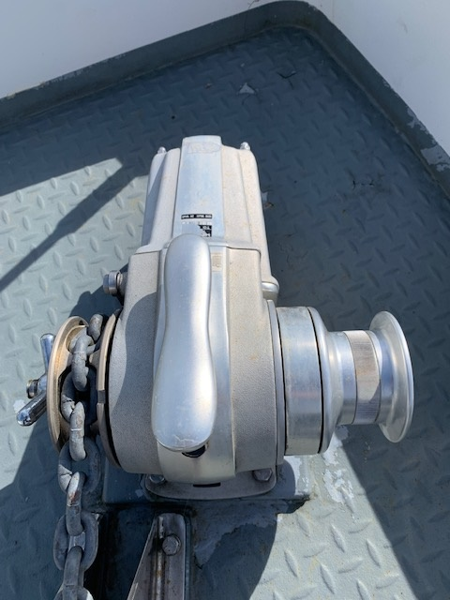  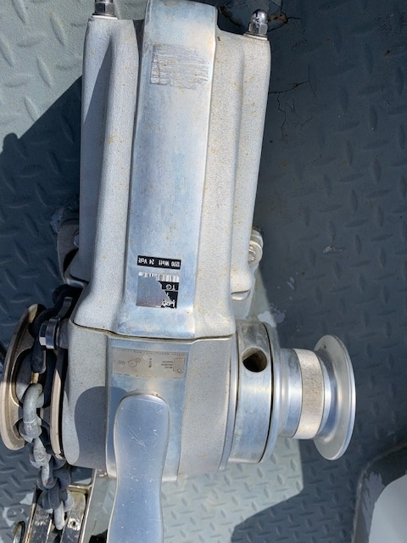  Het merk en type zijn niet bekend.
Vraag 12: | 5.4 Schroefas  U spreekt over Water gesmeerde schroefas en RVS schroefas. In Aanbestedingsleidraad onder 2.12 over nakijken en uitlijnen schroefas en vervangen schroefas koker.
Antwoord: | Tweede zin in het Bijlage C – Technisch bestek refit de Waterlelie; 5.4 Schroefas  Is verandert in:  Schroefas nakijken en uitlijnen en indien nodig vervangen door een water gesmeerde en gesloten schroefassysteem (Blokland)
Vraag 13: | 1.10 Oplevering  U spreek onder hfd. 1.10 over klasse, naar wij aannemen bedoeld u hier Es-Trin c.q. Register Holland dan wel BSC?
Antwoord: | ‘klasse is komen te vervallen, evenals de ‘vlagstaat-voorschriften’.
Vraag 14: | 5.12 Vuilwater  Bedoeld u hier dat de bestaande Drinkwatertank nu als vuilwater tank gebruikt dient te worden?
Antwoord: | Ja, bestaande tank blijft behouden, maar krijgt nieuwe bestemming. Deze vervalt dus niet aan de Opdrachtnemer.
Vraag 15: | 5.9 Pompen  Is een brandblus/ dekwas pomp van 25 m3/h niet wat veel voor zo’n bootje
Antwoord: | De brandblus is ‘primair voor blusactiviteiten aan boord van het eigen schip’ bedoeld.  De capaciteitseisen zijn in Bijlage C – Technisch bestek refit de Waterlelie; 5.9 Pompen  komen te vervallen.
Vraag 16: | 5.6 Boegschroef  graag merk en type van huidige BS opgeven.
Antwoord: | 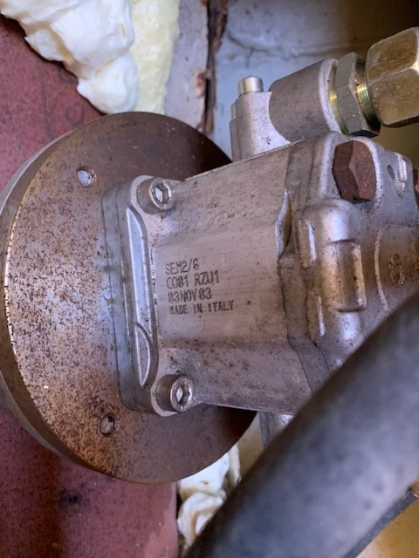  Boegschroef staat op foto hieronder. Er is geen typeplaatje te vinden en wij hebben geen documentatie over de boegschroef.
Vraag 17: | 5.11 Drinkwater  In het bestek pg. 5 wordt gesproken over +-400 L nieuw te maken tank. In hoofdstuk 5.11 op pagina 11 staat +- 300L Op de Impressietekening , het algemeen plan, staat 200L. Wat moet het worden?
Antwoord: | Tank wordt 300 liter. Tekening aangepast & Bijlage C – Technisch bestek refit de Waterlelie; is dienovereenkomstig aangepast.
Bijlage D - Concept Overeenkomst Refit Inspectievaartuig - de Waterlelie
Vraag 18: | 4.1 Prijzen tarieven  Wij zouden graag het 3e termijn willen verhogen naar 30% om reden dat grote componenten zoals motor en keerkoppeling voor levering door ons betaald dienen te zijn voor aflevering.  En dien ten gevolge kunnen de beide oplever termijnen, ieder met 5% te verlagen.
Antwoord: | Dat is akkoord, de termijnen worden als volgt aangepast:  20% bij opdrachtverstrekking;  10% 10% engineering gereed;  30% na uitvoering refit, maar niet eerder dan de 2e helft van de aangegeven planning;  20% nadat de refit is opgeleverd door Opdrachtnemer en geaccepteerd door Opdrachtgever;  15% bij eindoplevering;  5% 5% wanneer alle bijbehorende revisie tekeningen en documenten zijn geleverd.
Format Prijzenblad Refit
Vraag 19: | In het prijzenblad staan eisen en wensen door elkaar heen, welke wij moeten beprijzen.  Klopt dit wel? Moeten de eisen en wensen niet apart komen te staan op het prijzenblad? Zo ja, kunt u een aangepast prijzenblad uploaden?
Antwoord: | 8.4 dekkraan komt te vervallen  Bij de 2e NvI worden de volgende onderdelen in een aangepast prijzenblad als optie meegenomen:  - 3.8 Spudpaal  - 3.9 Hekschroef  - 5.7 Hekschroef  - 5.8 optie afstandbediening/buitenbesturing apart op prijzenblad  - 8.1 Spudpaal

